What UCAN do more?
教學應用、學習輔導與UCAN

目次
I. 應用UCAN職涯類型與就業途徑作為課程地圖發展參考架構 3
《單元重點》 3
《內容摘要》 3
《探討問題》 5

II. 專業職能應用 6
《單元重點》 6
《內容摘要》 6
《探討問題》 6

III. 共通職能應用 7
《單元重點》 7
《內容摘要》 7
《探討問題》 7

IV. 職能診斷結果分析與應用 7
《單元重點》 7
《內容摘要》 8
《探討問題》 8

V. 學生個人化學習輔導 9
《單元重點》 9
《內容摘要》 9
《探討問題》 9

參考資料1 UCAN簡介 10
參考資料2 UCAN16個職涯類型及所屬66個就業途徑總表 11
參考資料3 UCAN專業職能：以「行銷管理」就業途徑為例 17
參考資料4 UCAN職場共通職能總表 19
參考資料5職場共通職能與16職涯類型之關聯研究(單純剖面圖) 21
參考資料6 UCAN職業興趣探索與Holland Code之對應表 37
聯絡方式 38

應用UCAN職涯類型與就業途徑作為課程地圖發展參考架構

《單元重點》
- 分析課程地圖用途及對學生所傳達的意義。
- 運用UCAN職能資源架構，掌握業界之現況與發展趨勢。
- 認識UCAN職涯類型、就業途徑之結構與學系關係。
- 依系所特色，分析及選擇適宜內容做為系所人才發展參考。
- 應用UCAN作為課程地圖發展參考架構實務作法。

《內容摘要》
- 成果導向學習(outcome-based learning)
  - 為深化高等教育人才培育與產業需求連結，2011 年起對各大學系所的評鑑，將著重「學生學習成效」(student learning outcomes) 的評鑑，內容包括：(1)要培養什麼樣的學生 (具備哪些核心能力)；(2)透過何種課程以培養核心能力；(3)建立何者評量機制，檢視畢業生核心能力的達成；(4)對於未達成核心能力者將如何協助。
- 教學現場問題及需求觀察
  - 學生個人職涯發展存在迷思：對所學專業與未來發展的關係不清楚、對自我不了解、對所學習的專業沒有興趣、對工作世界的資訊不足、不知如何做決定等。
  - 學校端人才培育焦點：產業需要那樣的人才?人才需要哪樣的能力?這些能力要如何培養?有哪些資源可以應用?有哪些工具可以幫助?
- UCAN功能簡介(見參考資料1)
  - 職業查詢：查詢各種職涯類型下，各就業途徑所需資格、職能、相關職業(共計600多項)，增進對工作世界的瞭解。
  - 職業興趣探索：透過自我探索，瞭解個人較感興趣的職涯類型有哪些，作為未來職涯方向的參考。
  - 職能診斷：透過自我職能評估，瞭解個人在共通職能及專業職能的能力強弱，作為學習規劃參考。
  - 能力養成計畫：針對各項職能列出相關的知識技能及學習活動，引導學習者自我管理，養成所需職能。
  - 學校管理(限管理者使用) ：提供各級管理者管理及各式報表功能，協助結合學務及教務相關業務。
- UCAN與課程地圖之關係
  - 為使教師教學設計與學生修課有所依循，系所、學位學程及在職專班需能建立課程地圖。
  - 課程地圖需明確顯示教育目標、核心能力及課程設計間之關係，並利用各種媒介公告與宣導，讓利害關係人充分瞭解系所、學位學程及在職專班之核心能力與課程設計，俾能透過核心能力的培養，提升總體的教育品質，進而確保學生學習成效。
  - 因此，課程地圖應呈現與探索課程內容及學習成果之間的關聯性，檢視課程發展與統整，並檢核縱向及橫向的課程規劃上的脈絡與缺失，考慮教什麼、何時教、如何教及運用何種評量來解釋學生學習成果的預期成果。
- UCAN以學生為本之參考資源架構
  - UCAN以職涯類型(Career Clusters)與就業途徑(Career Pathways) 為架構，職涯類型由同一領域、或所需知識技能相近的工作所組成，可以提供給教育體系運用於職涯或學習發展規劃，有系統地養成相近的知識與技能。(詳見參考資料2)
  - UCAN以「中華民國行業標準分類」及聯合國等國際職業分類標準，並依產業概況及專家意見，歸納出16個職涯類型及66個就業途徑；並透過研究、產業專家會議、調查驗證，針對各職類，歸納所需具備的職能。
  - 各就業途徑內容包括該途徑之簡介、相關執業資格、勞委會技能檢定、教育部採認民間證照、職能及相關職業。

- 系所應用UCAN作為資源架構發展系所課程地圖之建議步驟
- 綜合國家社會產業發展、學校特色及定位、學系學生畢業流向，定位系所發展方向。
- 選擇代表性就業途徑(方向)及展開課程地圖。

《探討問題》
- 學校教師如何協助學生勾勒學習地圖的輪廓和格局?
- 學校人才培育與產業人才需求如何有效連結?

參考資料1 UCAN簡介
參考資料2 UCAN16個職涯類型及所屬66個就業途徑總表

專業職能應用

《單元重點》
- 透過個案模擬，說明系所如何在教學品保的過程中應用UCAN職能。
- 如何應用「專業職能」於系所能力指標設計及調整。
- 根據學生自評結果做為檢討修訂核心能力之設計、課程規劃與設計、教師教學與學習評量，以及學生輔導與學習資源提供之依據。
- 不同系所應用之差異性探討(以會計系、英文系、資訊系三種學系為例)。

《內容摘要》
- 專業職能之內涵包括：主要工作任務、工作活動、指標範例。(詳見參考資料3)
- 參考UCAN專業職能，調整系所能力指標之應用步驟
- 選擇與院系所方向符合之就業途徑
- 討論評估專業職能項目納入能力指標之適切性
- 依評估結果整併及歸納調整能力指標
- 應用提醒
- 院系所應涵蓋較廣之就業途徑範圍，以免侷限學生未來發展方向。
- 原能力指標可能涵蓋多項職能項目，職能項目及細項可作為指標內涵具體說明。
- 原能力指標已涵蓋之職能項目，亦可作為具體化指標內涵的參考
- 結合教學問卷調查、教學評量，提供教學品保結果作為老師、系、與學生之參考。

《探討問題》
- 是否有些系所會無法使用專業職能?實務上有那些參考資源?
- UCAN專業職能是否需完全套用?

參考資料3 UCAN專業職能：以「行銷管理」就業途徑為例

共通職能應用

《單元重點》
- 透過實際企業主管之訪談影片，瞭解業界觀察及檢驗共通職能(軟實力)
- UCAN發展共通職能內容過程
- UCAN共通職能的面向及內涵
- 從產學專家觀點分享共通職能的多元養成模式

《內容摘要》
- UCAN八項共通職能溝通表達、人際互動、團隊合作、問題解決、創新、資訊科技應用、工作責任及紀律、持續學習。(詳見參考資料4)
- UCAN共通職能驗證，針對擁有三年以上工作資歷的在職人員進行問卷調查，整體樣本共計2160筆，整體平均年齡為38.04歲，本工作年資平均為10.76年。測量內容包括常用性評定(該項能力在工作上的運用頻率)、重要性評定(該項能力影響工作績效的程度)、自我評估三項。研究結果顯示在職人士對於題目評估的一致性相當高，共識度理想，52個題目全數達到第一級標準（t檢定達到顯著水準），常用性的rwgj介於.861至.922，重要性的rwgj介於.858至.907，顯示題目共識度達到相當優異的水平。且以探索性因素分析與驗證性因素分析，確認因素結構符合編製架構。
- 共通職能(軟實力)需透過多元課外學習活動，包括學生自治組織、國際化學習活動、學術演講或工作坊、產業參訪或實習等培養。

《探討問題》
- 共通職能與學校核心須對應?兩者可以如何結合或應用?
- 強化學生軟實力，學校或業界有哪些精彩作法?

參考資料4 UCAN職場共通職能總表

職能診斷結果分析與應用

《單元重點》
- 如何結合平台所蒐集的數據進階分析，提升數據應用功能。
- 職能診斷結果數據分析對學校應用端(教學、輔導)之意涵。
- 學生個人或學校如何應用參照常模瞭解能力趨勢。

《內容摘要》
- 學生在使用UCAN中可產生個別職業興趣探索結果(個人職業興趣偏好強弱)、共通職能診斷結果(自評共通職能狀態)、專業職能診斷結果(自評專業職能狀態)，而從UCAN之後端管理，可依班級、年級、系所甚至全校報表結果，取得整體數據結果，並對於學校應用端(教學、輔導)提供回饋建議。
- 教育部大專校院就業職能平台(UCAN)發展至今已逾二年多的時間，至今平台所使用之測驗已建立良好信效度，並已依據全體、年級、地區、性別、學門、學校屬性建立職業興趣探索參照常模、職場共通職能參照常模及各就業途徑專業職能診斷參照常模，因此，有助於學生個人、班級或學系，提供班級、學系或學生個人瞭解能力趨勢。

《探討問題》
- 要如何結合平台所蒐集的數據與各校提供的學生個別資訊進行進階分析?
- 各校如何發展各校之常模?

參考資料5 職場共通職能與16職涯類型之關聯研究(單純剖面圖)

學生個人化學習輔導

《單元重點》
- 利用UCAN後端管理查看個別學生興趣探索、職能診斷、能力養成計畫之情況，作為學生個別化輔導參考資訊。
- 職業興趣探索結果與Holland Code之關係及範例說明。
- 結合校內各式資源(例如生涯規劃書、學習歷程檔案e-portfolio、教師歷程檔案系統)引導學生進行能力養成規劃。

《內容摘要》
- UCAN目標及架構：探索職涯方向了解能力強弱規劃學習方向
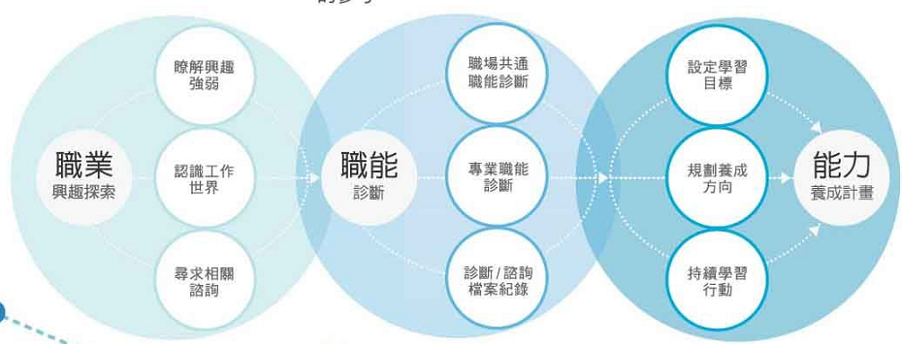
- 學生如何應用UCAN
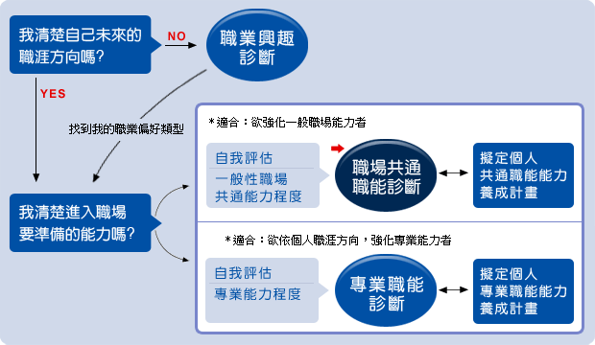

《探討問題》
- 學生興趣探索結果與學系不同時，教師應該如何引導及輔導?應屆畢業生如何善用UCAN職能診斷結果，為個人求職履歷及未來學習加分?

參考資料6 UCAN職業興趣探索與Holland Code之對應表

參考資料1 UCAN簡介
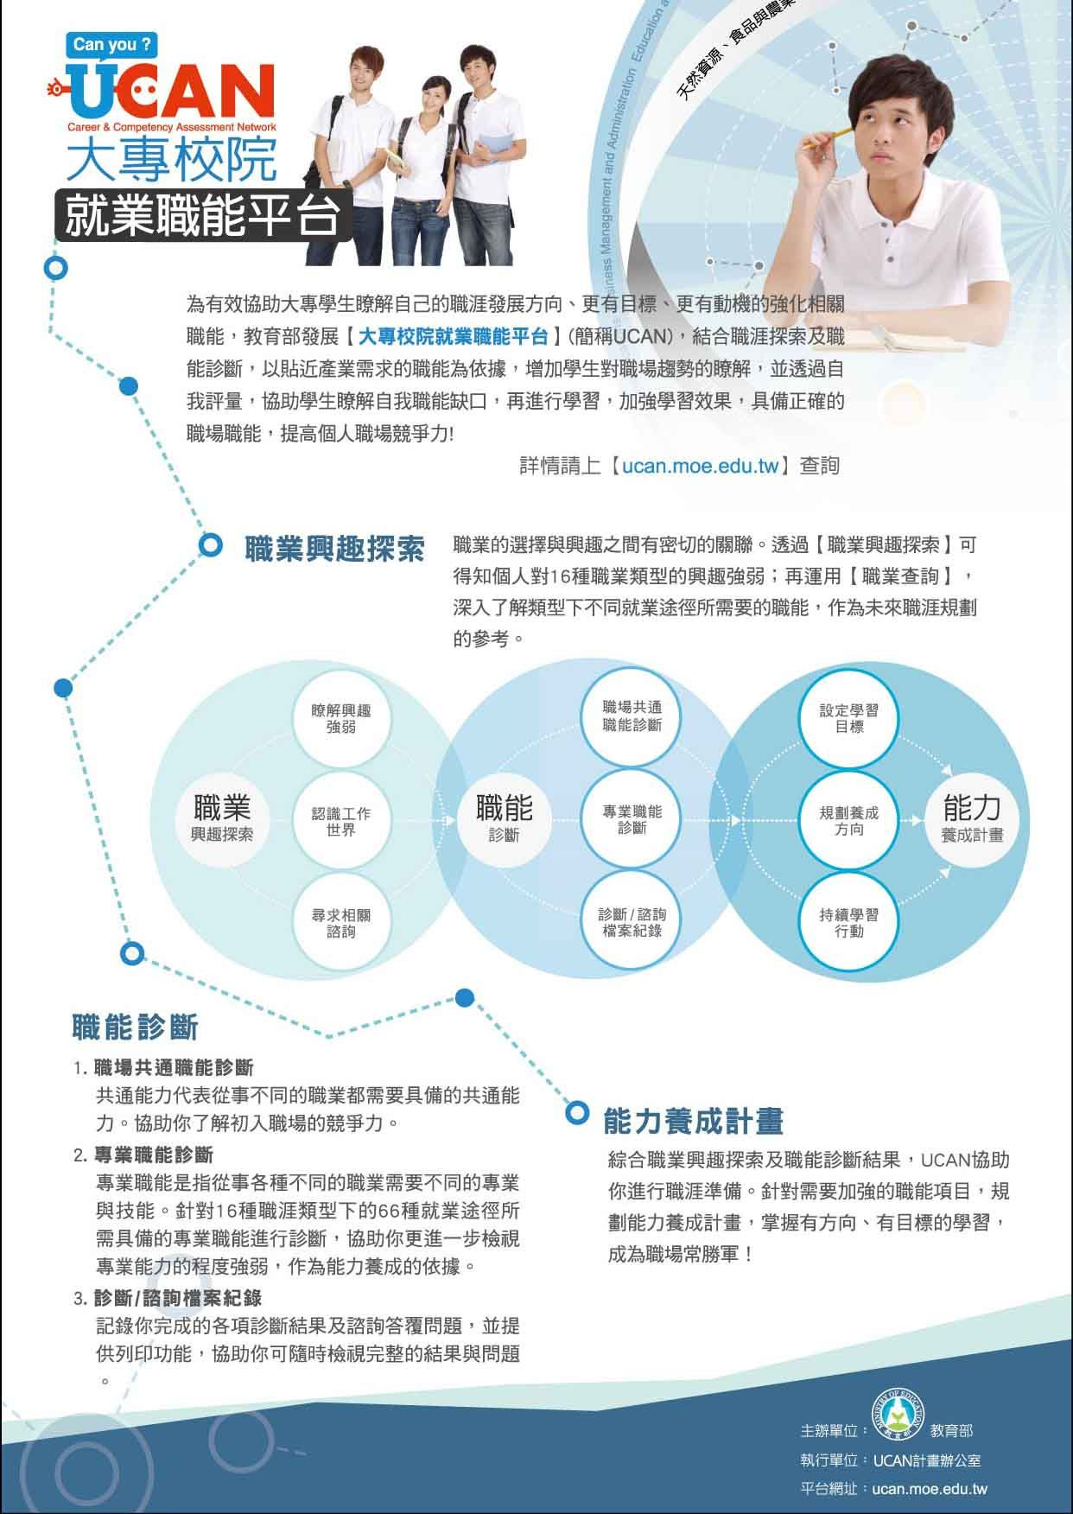

參考資料2 UCAN16個職涯類型及所屬66個就業途徑總表
職涯名稱 | 就業路徑名稱 | 就業路徑說明
天然資源、食品與農業 | 自然資源保育 | 從事針對野生動植物保育、自然海岸地區、森林、山坡地、稀有動植物的棲地或分佈地、天然災害地區（洪氾區、地震斷層…等）、特殊地質地形及景觀等環境敏感地相關之自然資源管理，對資源作適度合理的維護與利用，保持潛能，讓資源永續利用。
天然資源、食品與農業 | 食品生產與加工 | 提供食品安全、食品的衛生，需具備食品科學、食品營養衛生的知識，熟知食品加工流程、分析儀器與機具的操作、加工製造、保存包裝、環境及廢棄物管理等標準作業程序，並有食品、飲品開發、調理的興趣和創意。
天然資源、食品與農業 | 動物研究發展與應用 | 運用現代化實驗研究設備及技術，進行動物生命型態、遺傳組成、環境因子、細胞、藥物、繁衍生殖、生理、病理、免疫學、微生物學、藥理學、疫病病原研究與醫療方法之研究發展與應用，以進一步改良其農漁牧生產與加工、數量與品質的方法，深究動物實驗、醫療技術與生物醫學之研究，提升動物生活品質、動物實驗、動物醫療水準以及防疫檢疫能力。
天然資源、食品與農業 | 植物研究發展與應用 | 運用科學儀器及技術，進行植物生長發育、遺傳、生理、生化代謝、環境中生物及非生物因子交感、族群生態、基因工程方法之研究，並將其應用於植物栽培方法、生產管理、植物保育、造園景觀及作物產量及品質之改良。另亦可以植物做為分子農場進行醫藥或工業原料生產。
天然資源、食品與農業 | 農業經營 | 執行農藝作物、園藝作物（果樹、蔬菜、觀賞植物等）、苗圃作物之栽培；動物育種、飼養、照料；農產品銷售及行銷推廣並管理農場營運者。
天然資源、食品與農業 | 環境保護與衛生 | 以自然科學、社會科學、管理學為基礎，處理工作環境內外各種安全衛生、環境問題及公共衛生議題如:污染控制、資源回收、廢棄物處理、水污染、空氣污染、土壤污染、噪音、振動、廢棄物、毒性物質、職業安全衛生及風險管理…等工作。
司法、法律與公共安全 | 公共安全 | 公共安全包含消防、災害防救及保全服務三大類型。消防：包含火災預防、災害搶救及緊急救護。災害防救：包含災害整備、災害預防、災害應變、災後復原重建。保全：包含接受委託，保護人身安全、財物安全與資訊安全。
司法、法律與公共安全 | 司法 | 包含執法、法院、矯正感化三大類型的司法人員。執法工作主要為從事執行犯罪偵查，依法維持公共秩序，保護社會安全。法院工作主要由法院法官及相關協助法庭裁定或判決事務工作，以公正與公平進行訴訟或審判任務。矯正感化工作主要負責犯罪（收容）人之戒護、感化、更生保護等工作，協助更生人重返社會。
司法、法律與公共安全 | 法律服務 | 提供專業法律意見與判斷，協助當事人避免紛爭、解決問題、維護權益。
休閒與觀光旅遊 | 休閒遊憩管理 | 維護景點或場地的安全與秩序，並定期對設施器材進行檢測，提供顧客導覽解說，具備行銷技能以開發創造吸引人的娛樂情境、旅遊活動或方案。
休閒與觀光旅遊 | 旅遊管理 | 針對旅遊地的地理、風俗、文化、歷史有全盤了解，及瞭解客人的背景、習慣、職業等需求，進行精緻旅遊差異規劃。
休閒與觀光旅遊 | 旅館管理 | 接待旅客，於其到達、居留及離開時給予服務及管理。業務範圍涵蓋：客務業務（櫃檯接待與服務、訂房等）；房務業務（環境清潔與保養、房間清潔、洗衣房作業等）、餐飲業務（餐廳服務、採購、外燴宴會服務）、行銷業務（旅館行銷文宣、促銷活動設計、套裝行程規劃及公共關係等）。
休閒與觀光旅遊 | 餐飲管理 | 針對餐飲作業的品質及成本進行控制與管理，發揮料理的創意並嚴格確保烹飪時應符合新鮮、清潔、迅速、加熱與冷藏之原則及避免交叉污染，提供專業親切的服務、衛生安全的環境、完善的備品及有效處理顧客抱怨，以提高顧客滿意度及餐廳業務。
企業經營管理 | 一般管理 | 涵蓋初中高階管理人員，需整合行銷管理、生產與作業管理、人力資源管理、財務管理、研發管理各領域，管理企業／組織日常運作及引領未來發展。
企業經營管理 | 人力資源管理 | 制定企業選、用、育、留的人力資源策略，包含人力資源規劃、組織發展、招募任用、訓練發展、績效管理、薪資福利、員工關係等功能，以促進企業營運績效。
企業經營管理 | 企業資訊管理 | 資訊管理為電子化企業經營與管理中重要的核心，透過資訊科技基礎建設的技術與應用，支援管理者的決策與企業加值。
企業經營管理 | 行政支援 | 具備良好的組織溝通與人際關係、時間管理能力、專業形象塑造、辦公室禮儀等技巧，以順利完成行政管理工作，包含工作目標管理、國內外差旅行程管理、會議的規劃與管理、訪客接待、商務簡報及書信撰寫、檔案管理等。
企業經營管理 | 運籌管理 | 針對顧客需求，運用生產和服務營運的設計、計劃和控制的概念和技巧，並以營運分析的工具及技術，擬訂對於顧客服務、需求預測、配銷溝通、存貨控制、物料管理、訂單處理、零件與服務支援、工廠及倉庫位置選擇、產品包裝、退貨處理、修理與報廢處理、交通與運輸、倉儲與存放過程等活動的整合規劃。其目的在於針對物料、再製品及製成品於產地與消費者之間的流通問題，進行計劃、執行及控制。
行銷與銷售 | 市場分析研究 | 蒐集市場上的初級資料與次級資料、進行資料整合分析，如資料分析、資料判讀與調查報告撰寫等，以提供企業或組織作為開發產品、消費者偏好等決策判斷參考依據。
行銷與銷售 | 行銷傳播 | 規劃組織與產品的整合性行銷方式，包含產品策略、促銷策略、配銷通路、宣傳廣告、公共關係等；需要具備解決問題、計劃組織、分析判斷、簡報等能力，以因應變市場快速的變動。
行銷與銷售 | 行銷管理 | 負責策劃產品、通路、價格、促銷的策略及活動，並整合各項資源以達到客戶需求與銷售目標。主要工作為規劃、指導及協調企業或組織行銷及銷售活動。
行銷與銷售 | 專業銷售 | 蒐集市場資訊及熟悉產品知識，規劃、執行並管理銷售策略、提供銷售活動售後服務，建立客戶關係，以提升銷售效率及效益。
行銷與銷售 | 零售與通路管理 | 掌握市場行情、評估銷售資訊，並有效規劃及整合製造商、經銷商、通路管理、配送流程、卸貨到產品上下架，建立品牌零售通路及銷售平台，並提供經銷通路銷售訓練服務。
物流運輸 | 物流規劃及管理 | 分析組織與顧客的需求並發展物流的解決方案，改善物流系統的績效，以提供有效的物流規劃和管理服務。
物流運輸 | 運輸工程 | 陸運、海運與空運運輸工程的規劃設計、興建、維護、設備等之相關工作，涉及土木、交通、建築、通訊、資訊之學習領域。
物流運輸 | 運輸作業 | 實際執行運輸作業，協調旅客與貨物運送時間，車輛調度，貨物裝卸、儲放與轉運並保存各種業務紀錄。
物流運輸 | 運輸規劃及管理 | 運輸規劃及管理之目的係提供使用者安全、便捷、舒適、可靠、高品質之運輸服務及提供經營者具成本效益之經營環境。
金融財務 | 保險 | 透過財富規劃分析、危險分攤、達到生活保障的價值，增進保險人（保險公司）、被保險人、社會大眾的共同利益。業務範圍涵蓋：保險業務推廣、保險精算、保險商品審查、保險理賠審核等保險專業服務。
金融財務 | 財務 | 分析組織/ 企業的財務報表、產品架構、銷售額、實際生產成本、實際支出、公司資本結構、預算編制分析與執行、固定資產採購、稅務規劃、營運資金收支管理，以增進組織/ 企業獲利能力。
金融財務 | 會計 | 執行財務資訊管理、稅務計算、申報及稅務規劃、企業財務報表資訊之整理及查帳簽證，協助企業之整體ERP資訊系統之建構、存貨控制、財務規劃等。從業人員應熟悉相關法律（稅務、公司法等），了解企業的營運與流程，並保持對會計數據的敏感度。
金融財務 | 銀行金融業務 | 遵循金融機構相關法律與規則經辦各項業務，以提供客戶及時且迅速的服務、滿足客戶需求且增進銀行業務績效為目標。銀行組織上一般區分為：企業金融（批發銀行業務）、消費金融（零售銀行業務、信用卡業務）、信託財富管理三大類業務組織。
金融財務 | 證券及投資 | 證券市場具有多層次的市場形態、多元化的業務。營業項目包括股票、輔導承銷、海外商品（複委託海外股票、基金）、期貨、債券、衍生性金融商品等各種有價證券之買賣。需研讀各類投資與金融市場資訊、提供客戶投資資料或投資規劃建議、維繫客戶關係、執行客戶指定之交易事項。
建築營造 | 建築規劃設計 | 以人文與藝術素養及環保為本，結合工程科技手法，創造出健康、環保的永續生活環境，此類工作重創造性、文化特色、融入環境原有地貌之配合。
建築營造 | 營造及維護 | 涵蓋交通、水利、港灣、結構、大地等建築土木工程之施工、保養、修繕、規劃及設計，需具有精準目標管理、計算能力、預算與成本的控管，且兼具藝術審美的能力。
政府公共事務 | 公共行政 | 規劃與執行公共事務政策、計畫、方案，以滿足社會、經濟和民眾需求，並協調、實現政府或公共機構各項目標，需以寬廣的觀察角度，觀察整體差異與趨勢，掌握外部環境變化，注重對整體的理解與發展；蒐集資訊，定義、分類問（議）題，提出解決模式與方法並予追蹤評估；處理問題需瞭解民眾需要，對人親切且真誠提供他人滿意的服務。
政府公共事務 | 外交與國際事務 | 分析政治、經濟事件及為國家建立及維護與他國良好的外交關係。
政府公共事務 | 國防 | 國軍各級軍事機關、部隊、學校、訓練機構、廠庫、醫院等所屬之現役軍官、士官、士兵，捍衛國家領土及主權之完整，協力維護重要基地、廠庫設施安全，適切支援地區重大災害防救工作。
科學、技術、工程、數學 | 工程及技術 | 實際應用工程及技術知識，以解決工業、農業、環境等工程相關問題，並促進經濟發展及社會和諧。
科學、技術、工程、數學 | 數學及科學 | 應用數學及科學知識、以解決經濟、社會、工業、農業、環境等方面問題與促進社會發展。
個人及社會服務 | 心理諮詢服務 | 協助個案處理心理困擾、生涯阻滯或生活適應困難等問題，包括人際困難、感情困擾、壓力和情緒的調節、婚姻、伴侶與家庭問題、人際問題、偏差行為、學習困擾、生涯與職業抉擇、就業諮商（諮詢）、精神疾病的處理等，以增進個人的自我成長、社會與生活適應，提高生活品質。這個專業主要是透過心理評量、心理診斷（心理問題的剖析）的方法，以及多元化的輔導、諮商與治療技巧來達到上述工作目標。從事此類工作者須具備助人特質、助人技巧、心理評量或心理診斷技術、團隊合作與自我省察能力。工作場所涵蓋社福機構、企業、醫療機構、學校、法院與獄政機關。
個人及社會服務 | 社會工作服務 | 社會工作服務工作者-於公私立社會福利機關（構）、團體、衛生醫療院所、學校與教育單位、勞工機關（團體）、司法、國防、社區等領域，提供社會工作專業服務，根依據其專業知識與技能協助個人、家庭、團體、社區等，促進、發展與恢復其社會功能。服務對象包括兒童、青年人、婦女、老人、身心障礙者、原住民、外籍配偶、低收入戶、勞工、弱勢族群。執行業務包括行為、社會關係、婚姻、家庭、社會適應等問題之社會暨心理評估與處置；各相關社會福利法規所定之保護性服務；對個人、家庭、團體、社區之預防性及支持性服務；社會福利服務資源之發掘、整合
個人及社會服務 | 個人照護服務 | 此類型工作者主要在提供各類服務，以增進個人身心健康及生活品質。
個人及社會服務 | 學前照護及教育 | 在學前教育階段，從事幼兒初級教育活動及照護工作，促進其身心、社會技能及多元智能發展。
教育與訓練 | 教育行政 | 教育或訓練相關機構之主管及行政人員，進行規劃（願景凝聚、目標訂定、策略擬定）、組織（組織架構、人員配置、資源籌措）、執行（領導、溝通、協調、激勵）、評鑑（檢討、修正、改善），以求學校或機構之進步與發展。
教育與訓練 | 教學 | 於教育與訓練機構從事教學工作，透過教學準備、執行、評量、回饋與輔導，達成教育與訓練目標；必須熟悉所要教授之課程，並與學習者有良好互動、激發學習動機、掌握情意、認知與技能的需求，並據以分析學習者個別差異，促進適性發展，提升學習成效。各級學校教師需通過資格檢定，具備教師合格證書。公立訓練機構必須具備訓練師資格。
資訊科技 | 軟體開發及程式設計 | 可服務於手機、NB、網通、動漫及通信等相關產業，工作者需進行需求確認、系統分析、系統設計、程式撰寫、程式測試、系統導入、文件撰寫及系統維護之相關任務，其應用領域包括生產製造、金融、政府公務系統、通訊、育樂、資訊安全、電子商務、資料庫等。
資訊科技 | 資訊支援與服務 | 從事資訊技術支援與客戶諮詢服務。工作內容包括：協助處理軟硬體設備安裝、排除客戶端問題、售後服務、產品維修、零件及模組更換、升級、保養及故障排除、電腦系統運作的維護及緊急狀況的解除等。
資訊科技 | 網路規劃與建置管理 | 此類型工作需分析客戶網路需求，進行網路系統規劃，研擬設備建置方案，執行網路建置與效能管理。
資訊科技 | 數位內容與傳播 | 透過數位化工具及相關數位傳播技術，從事影音、視覺、動畫、網頁、遊戲、教材等設計，開發所需的數位內容成品。
製造 | 工業安全管理 | 負責職場之環境安全與衛生之規劃、執行與管理，以符合相關法令規定與企業之永續經營。主要工作內容為協助工作場所處理及防治各類污染、廢棄物、有毒物質等工程及水處理工程，負責環境分析檢測與環境管理規劃等工作，使企業（工廠）及業務運作符合現行環保規定；並應遵循勞工安全衛生相關法規，進行健康管理危險評估。（具備環安衛證照並熟悉相關法規）
製造 | 生產管理 | 生產符合客戶期待的產品並以最佳成本考量作最大產出，包含規格及品質，並管理、檢驗及改善生產流程，以維持生產線或產品製程的有效運轉，並掌握一切生產成本觀念，隨時檢視可改善範圍。在職務上需使用不同的機具或設備來完成不同工作，直接參與產品製造程序。
製造 | 品質管理 | 從事品質相關規範制度的建立、認證、測試等工作。範圍包含原物料、產品或服務品質標準之制定、檢驗與改善，以及其他有助於提升產品品質的相關工作：如進料檢驗、製程檢驗、成品測試、可靠度品質保證、售後服務規範、供應商品質輔導、國際品保認證等。
製造 | 設備安裝維護 | 應用機械專業技術及經驗，協助廠房設備發掘及解決實際問題、裝設保養、檢驗維修、維修紀錄保存，分析工作失效模式，維持生產線或產品製程的有效運轉，並提高效率以降低成本。
製造 | 資材及庫存規劃 | 依業務狀況及生產流程規劃與管理原物料、再製品及成品之進出、儲存、盤點，以最低成本符合生產與銷售之需求。
製造 | 製程研發 | 發現生產技術、生產管理、自動控制、品管與安裝等製程的問題、研判其形成原因、找出對策並訂好改善目標、協調改善活動的進行，使生產效率不斷提高。需兼具工業與管理的專業知識，使用不同的軟硬體或管理手法來規劃工廠設備動線及工時、物料排列的最佳位置、建立現場管理合理化與標準化的程序、降低成本、改善工作環境、增進產品良率、提高系統效率與生產能力，研究並決定投入產出的關係內容，以便能滿足顧客需求；或擔任設計與製造的橋樑，使產品能夠且有效率地依照設計規格生產。
醫療保健 | 公共衛生 | 依生物統計、流行病學、疾病防治、社區衛生等專業知識，制定公共衛生政策、管理、執行與監測評價、疾病預防監控，促進大眾健康及健全環境衛生。
醫療保健 | 生技研發 | 從事生物科學及醫學理論研究的發展與實際應用，以協助解決人類健康問題或是生技醫藥產品開發、製程改善等，例如基因轉植、基因功能表達、穩定細胞株篩選、細胞培養、藥物篩選、生物晶片、標靶治療等。
醫療保健 | 長期照護服務 | 在一段長時間內（六個月以上），於居家、社區或機構等，針對身心健康功能或參與不良（損傷不全、失能、殘障或環境、個人條件限制）者，或因身心健康功能受限制而須依賴他人協助照顧、支持及保護，以遂行常態生活者，提供能使其進行長期性之生活、活動、參與、醫療保健（包括醫療護理、職能治療、物理治療、以及其他復健內容）等個人與社會支持之照護服務，其目的在維持或增進身心功能，使其遂行自我照顧及獨立自主之生活活動能力，減少依賴程度，減輕他人或社會之負擔，並增進其尊嚴。
醫療保健 | 健康產業及醫務管理 | 運用管理技能從事健康及醫療相關產業，藉由營運相關資料分析，瞭解機構的營運體質、成本結構及服務品質，制定相關發展策略，提供一個高品質的健康照護環境。
醫療保健 | 醫療服務 | 結合各醫療專業人員協助病患或一般民眾進行預防、診斷、治療及處置健康問題，以提升醫療照護品質，促進全民健康福祉。
藝文與影音傳播 | 印刷出版 | 涵蓋出版品企劃、編輯、印刷、發行、銷售的各環節，需運用多元的相關基礎知識，例如編輯寫作、排版、印刷原理、色彩原理、印刷技術等，並與經銷商、發行商、零售商等通力合作，將文字、圖形、影像、影音，透過印刷流程與管理以產出成品或服務（範圍包含：出版印刷（含電子書）、包裝印刷、工業印刷、數位印刷等。），提供消費者便利的閱讀行為。對於印刷出版相關科技的發展，如數位化、多媒體以及智慧財產權等議題也需多加關注。
藝文與影音傳播 | 表演藝術 | 透過藝術表現呈現給觀眾，形式包含作曲編譜、演唱、樂器演奏、音樂指揮、舞蹈創作、舞台劇、電影、電視、廣播劇等，及從事導演、設計、街頭及特定場所表演歌唱、舞蹈、魔術及特技、運動指導及參加體育競賽之演出人員。
藝文與影音傳播 | 通訊傳播 | 範圍涵蓋電台/電視節目轉播與衛星通訊系統傳送、無線通訊系統管理、衛星通訊服務、網際網路傳輸、廣播/電子通訊系統，進行影音及數位資訊轉播傳輸系統的管理操控與研發、整合、架設等相關工作。
藝文與影音傳播 | 視覺藝術 | 包含與藝文創作有關的活動與產業，如藝術創作與設計、藝術行政管理、藝術相關研究、藝術評論、及藝術鑑定及文物管理修護等專業工作。
藝文與影音傳播 | 新聞傳播 | 站在新聞傳播事件最前線的守門人，需具備較佳的文字能力、細膩的分析力、敏銳的觀察能力及蒐集整合資訊能力，掌握社會脈動，透過文字、聲音、影像，記錄傳達社會現象，反映社會的真實面向，需具備新聞傳播專業，強化新聞傳播自律倫理規範，在滿足民眾知的權利與落實社會責任中求得平衡點，提供客觀正確的新聞傳播內容。
藝文與影音傳播 | 影視傳播 | 包含各類影音媒體前製、製作與後製及節目製播或工程技術等相關專業工作，目的在提供消費者多元豐富的影音資訊和娛樂生活。

參考資料3 UCAN專業職能：以「行銷管理」就業途徑為例
職涯類型 | 就業路徑名稱 | 相關職業
行銷與銷售 | 行銷管理 | 行銷企劃人員
行銷與銷售 | 行銷管理 | 品牌企劃人員
行銷與銷售 | 行銷管理 | 客戶服務主管
行銷與銷售 | 行銷管理 | 產品企劃主管
行銷與銷售 | 行銷管理 | 網路行銷人員
行銷與銷售 | 行銷管理 | 廣告／行銷企劃主管
《行銷管理》專業職能總表
工作任務 | 工作活動 | 行為指標
進行行銷管理以及例行作業和溝通，以確保與相關單位的溝通及作業順暢。 | 利用系統化作業及資訊技術，用以輔助行銷管理工作。 | - 擬定一致的行銷流程以簡化溝通。  - 管理行銷資產系統（：如行銷推廣品、宣傳品、圖形、標誌、及商標）。  - 設計行銷工作流程自動化/標準化機制。  - 評估行銷資訊需求甚至發展行銷資訊管理系統。
進行行銷管理以及例行作業和溝通，以確保與相關單位的溝通及作業順暢。 | 與相關單位進行協調分工，以確定必要的支援。 | - 跨部門協調以推動行銷專案。
運用及評估與市場相關的資訊，並且擬定整體的行銷策略。 | 分析行銷及市場資訊，並據以作出行銷的決策和建議。 | - 找出影響商務活動的產業/經濟趨勢與因素。  - 進行整體趨勢分析以預測市場變化。
運用及評估與市場相關的資訊，並且擬定整體的行銷策略。 | 設計發展行銷及市場資訊管理系統或機制。 | - 評估行銷及市場資訊需求。  - 設計、發展並執行行銷資訊收集、管理機制。
擬定產品或服務策略，以回應市場的需求。 | 分析需求及機會，以執行新產品或服務的開發。 | - 確定產品、服務開發目標。  - 評估並進行新產品、服務開發。  - 調整產品、服務範圍，以適應目標市場區隔之需求。  - 運用產品或服務組合概念進行開發。  - 掌握市場創新趨勢。
擬定產品或服務策略，以回應市場的需求。 | 考量獲利能力，進行產品和服務之開發，以及針對上市計畫之評估。 | - 評估替代性的行銷技術和程序，是否能達到相同的產品開發目標。  - 評估新產品、服務之競爭力。  - 評估產品開發活動之適切性。  - 評估產品/服務推出的時間及條件之適切性。  - 評估產品包裝，以提高其識別度。
擬定產品或服務策略，以回應市場的需求。 | 定位產品和服務，以獲取所需的商業形象。 | - 溝通並確認新產品、服務的核心價值與競爭優勢。
擬定產品或服務策略，以回應市場的需求。 | 規劃產品和服務之開發以及上市計畫。 | - 規劃/管理產品/品牌的生命週期。  - 開發新產品、服務的推出計畫。
擬定通路策略，以降低成本並發揮通路之最大效益。 | 考量成本以開發通路之管理策略。 | - 設立分銷點並發展與通路成員的合作關係。  - 依銷售目標發展通路管理策略。
擬定通路策略，以降低成本並發揮通路之最大效益。 | 評估通路管理策略，以提高效益並減少費用。 | - 評估分銷通路業績表現。  - 進行通路總成本分析。
擬定價格以及調整價格，以追求利潤與顧客價值的最大化。 | 考量成本以決定最適價格。 | - 確定產品成本（損益平衡點，投資報酬率，漲價）。  - 適時調整價格以賺取最高利潤。
擬定價格以及調整價格，以追求利潤與顧客價值的最大化。 | 適時評估定價策略，並進行必要之調整，以提高獲利能力。 | 無
擬訂與產品的服務以及形象相關的宣傳策略，以達到理想之效果。 | 利用外部機構和顧問，以協助促銷活動的規劃和進行。 | - 依促銷活動需求評估並選擇選擇適當外部機構/顧問。  - 與外部機構/顧問互動以規劃、行促銷活動。
擬訂與產品的服務以及形象相關的宣傳策略，以達到理想之效果。 | 參與社區活動，以型塑積極的公司形象。 | - 提出公司可參與的社區議題。
擬訂與產品的服務以及形象相關的宣傳策略，以達到理想之效果。 | 規劃、執行促銷活動。 | - 規劃、執行促銷活動（規劃促銷組合、廣告宣傳計畫等）。
擬訂與產品的服務以及形象相關的宣傳策略，以達到理想之效果。 | 評估宣傳活動，使促銷活動的投資報酬率極大化。 | - 收集資訊以評估促銷活動之效益。  - 衡量促銷組合的成果。  - 管理促銷相關津貼之使用。
擬訂與產品的服務以及形象相關的宣傳策略，以達到理想之效果。 | 運用促銷活動吸引業務和產品的顧客，或吸引顧客回流。 | - 設計促銷相關輔助物件（如：招牌、一致的口號/標語、商標等）。  - 參加適合之貿易展覽/博覽會。

參考資料4 UCAN職場共通職能總表
共通職能  面向 | 定義 | 職能內涵
人際互動 | 依不同情境，運用適當方法及個人風格，與他人互動或共事。 | 工作上能提供他人協助及支持，以建立彼此未來的互惠合作關係。
人際互動 | 依不同情境，運用適當方法及個人風格，與他人互動或共事。 | 工作時對於能提供資訊或協助的人會主動表達善意。
人際互動 | 依不同情境，運用適當方法及個人風格，與他人互動或共事。 | 能以同理心主動瞭解他人的需求與感受，藉以建立良好的人際關係。
人際互動 | 依不同情境，運用適當方法及個人風格，與他人互動或共事。 | 能夠分析自己的領域，主動找出需要建立或改善的重要關係。
人際互動 | 依不同情境，運用適當方法及個人風格，與他人互動或共事。 | 會尋找或製造機會去接觸他人，並與其建立人脈關係。
人際互動 | 依不同情境，運用適當方法及個人風格，與他人互動或共事。 | 會運用適當方法有系統地管理人脈資源。
工作責任及紀律 | 瞭解並執行個人在組織中的責任，遵守組織及專業上對倫理、制度及誠信的要求。 | 了解並確實遵循組織的紀律、制度與工作規範。
工作責任及紀律 | 瞭解並執行個人在組織中的責任，遵守組織及專業上對倫理、制度及誠信的要求。 | 了解並遵循組織倫理及各部門及人員合理的互動關係與方式。
工作責任及紀律 | 瞭解並執行個人在組織中的責任，遵守組織及專業上對倫理、制度及誠信的要求。 | 以誠信為行事原則，瞭解違反組織及專業上的道德法律標準之後果，並落實責任與紀律於日常工作表現。
工作責任及紀律 | 瞭解並執行個人在組織中的責任，遵守組織及專業上對倫理、制度及誠信的要求。 | 找出自我排解壓力的適當方式，並勇於承擔需要面對的壓力。
工作責任及紀律 | 瞭解並執行個人在組織中的責任，遵守組織及專業上對倫理、制度及誠信的要求。 | 能了解並積極完成自己應負責的工作任務及確保產出品質。
工作責任及紀律 | 瞭解並執行個人在組織中的責任，遵守組織及專業上對倫理、制度及誠信的要求。 | 能注意確保個人的工作安全與身心健康。
工作責任及紀律 | 瞭解並執行個人在組織中的責任，遵守組織及專業上對倫理、制度及誠信的要求。 | 能夠認同組織的目標或價值，並積極為組織的利益努力。
持續學習 | 了解能力發展的重要性，並能探索、規劃和有效管理自身的能力，並保持繼續成長的企圖心。 | 了解並進行職涯發展上所需的持續學習和訓練。
持續學習 | 了解能力發展的重要性，並能探索、規劃和有效管理自身的能力，並保持繼續成長的企圖心。 | 持續應用各種方法及管道提升自己的能力。
持續學習 | 了解能力發展的重要性，並能探索、規劃和有效管理自身的能力，並保持繼續成長的企圖心。 | 能明確掌握個人職涯發展所需知識、技能和必要條件。
持續學習 | 了解能力發展的重要性，並能探索、規劃和有效管理自身的能力，並保持繼續成長的企圖心。 | 能夠持續因應產業趨勢進行專業能力發展。
持續學習 | 了解能力發展的重要性，並能探索、規劃和有效管理自身的能力，並保持繼續成長的企圖心。 | 能夠持續表現出對學習新事物及知識技能的好奇心。
持續學習 | 了解能力發展的重要性，並能探索、規劃和有效管理自身的能力，並保持繼續成長的企圖心。 | 能夠對自己能力的成長訂定具體目標
持續學習 | 了解能力發展的重要性，並能探索、規劃和有效管理自身的能力，並保持繼續成長的企圖心。 | 能從與他人的互動中，汲取正面有益的經驗。
問題解決 | 遇到狀況時能釐清問題，透過系統化的資訊蒐集與分析，提出解決方案。 | 系統化的收集與所發生狀況相關的資訊
問題解決 | 遇到狀況時能釐清問題，透過系統化的資訊蒐集與分析，提出解決方案。 | 為可能發生的問題預作準備，找出解決問題可能需要的資訊
問題解決 | 遇到狀況時能釐清問題，透過系統化的資訊蒐集與分析，提出解決方案。 | 能夠以系統化的方式釐清問題
問題解決 | 遇到狀況時能釐清問題，透過系統化的資訊蒐集與分析，提出解決方案。 | 能夠根據事實證據、謹慎評估並合理判斷可能的問題所在
問題解決 | 遇到狀況時能釐清問題，透過系統化的資訊蒐集與分析，提出解決方案。 | 能夠評估各種解決方案的利弊，找出最佳問題解決方案
問題解決 | 遇到狀況時能釐清問題，透過系統化的資訊蒐集與分析，提出解決方案。 | 透過各種管道蒐集相關資料及意見，提供解決問題的各種可能方案
創新 | 在有限的資源下，不侷限既有的工作模式，能夠主動提出新的建議或想法，並落實於工作中。 | 不會侷限於原有的作法，能夠嘗試用新的方式達成目標或解決問題。
創新 | 在有限的資源下，不侷限既有的工作模式，能夠主動提出新的建議或想法，並落實於工作中。 | 能夠在任務進行中保持彈性。
創新 | 在有限的資源下，不侷限既有的工作模式，能夠主動提出新的建議或想法，並落實於工作中。 | 能夠想像及預測可能的新趨勢及發展。
創新 | 在有限的資源下，不侷限既有的工作模式，能夠主動提出新的建議或想法，並落實於工作中。 | 能夠蒐集、分析及組織各方意見與想法，並提出嶄新的觀點或見解。
創新 | 在有限的資源下，不侷限既有的工作模式，能夠主動提出新的建議或想法，並落實於工作中。 | 能提出新穎且具體可行的產品或服務構想。
創新 | 在有限的資源下，不侷限既有的工作模式，能夠主動提出新的建議或想法，並落實於工作中。 | 能評估原來的作法，並提出有效改善、簡化服務、制度和流程的方法。
溝通表達 | 透過口頭、書面等方式，表達自己的想法使他人瞭解，並努力理解他人所傳達的資訊。 | 工作上與人談話時，能先確認彼此的主題與目的。
溝通表達 | 透過口頭、書面等方式，表達自己的想法使他人瞭解，並努力理解他人所傳達的資訊。 | 能夠正確解讀工作相關文件，如文字或圖表資料、技術文件、測試報告等。
溝通表達 | 透過口頭、書面等方式，表達自己的想法使他人瞭解，並努力理解他人所傳達的資訊。 | 能夠使用正確的文法、格式或邏輯製作符合組織或工作所要求之作書面資料。
溝通表達 | 透過口頭、書面等方式，表達自己的想法使他人瞭解，並努力理解他人所傳達的資訊。 | 能對不同對象，能以書面方式適切地陳述欲表達之訊息。
溝通表達 | 透過口頭、書面等方式，表達自己的想法使他人瞭解，並努力理解他人所傳達的資訊。 | 會依據不同對象，運用適當方法技巧，清楚表達訊息及進行對話。
溝通表達 | 透過口頭、書面等方式，表達自己的想法使他人瞭解，並努力理解他人所傳達的資訊。 | 運用組織或工作所要求之外語能力進行資訊溝通傳達。
溝通表達 | 透過口頭、書面等方式，表達自己的想法使他人瞭解，並努力理解他人所傳達的資訊。 | 與人談話時，能專注傾聽觀察對方傳達的訊息，即使他人和自己意見不相同，仍然樂於傾聽接納。
資訊科技應用 | 運用各行業所需的資訊技術工具，有效存取、管理、整合並傳遞訊息。 | 有效運用科技，使工作流程更有效率。
資訊科技應用 | 運用各行業所需的資訊技術工具，有效存取、管理、整合並傳遞訊息。 | 能有效應用基本文書處理、試算表工具及簡報工具，產出符合組織或工作所要求之文件及成果。
資訊科技應用 | 運用各行業所需的資訊技術工具，有效存取、管理、整合並傳遞訊息。 | 能依據各種狀況，使用適合的資訊科技和他人進行有效率的溝通。
資訊科技應用 | 運用各行業所需的資訊技術工具，有效存取、管理、整合並傳遞訊息。 | 能夠運用有效率的方式及工具儲存與檢索資訊。
資訊科技應用 | 運用各行業所需的資訊技術工具，有效存取、管理、整合並傳遞訊息。 | 能遵守資訊論理並瞭解資訊科技過度或不當使用之後果。
資訊科技應用 | 運用各行業所需的資訊技術工具，有效存取、管理、整合並傳遞訊息。 | 確實遵循使用各種資訊及工具的道德與法律規範
團隊合作 | 能積極參與團隊任務，並與團隊成員有良好互動，以共同完成目標 | 真誠地重視團隊成員的意見和專業知識，願意向其學習。
團隊合作 | 能積極參與團隊任務，並與團隊成員有良好互動，以共同完成目標 | 能夠以團隊目標為優先，支持團隊的決定。
團隊合作 | 能積極參與團隊任務，並與團隊成員有良好互動，以共同完成目標 | 能夠與團隊成員共同解決問題並承擔責任。
團隊合作 | 能積極參與團隊任務，並與團隊成員有良好互動，以共同完成目標 | 能將個人喜好排除，在必要時調整自己的角色或行為。
團隊合作 | 能積極參與團隊任務，並與團隊成員有良好互動，以共同完成目標 | 會以正面的話語來談論團隊成員，不會背地批評。
團隊合作 | 能積極參與團隊任務，並與團隊成員有良好互動，以共同完成目標 | 對於團隊成員提出的意見能夠給予建設性的回應。
團隊合作 | 能積極參與團隊任務，並與團隊成員有良好互動，以共同完成目標 | 積極參與團隊並真誠地表達個人的看法。

參考資料5職場共通職能與16職涯類型之關聯研究(單純剖面圖)

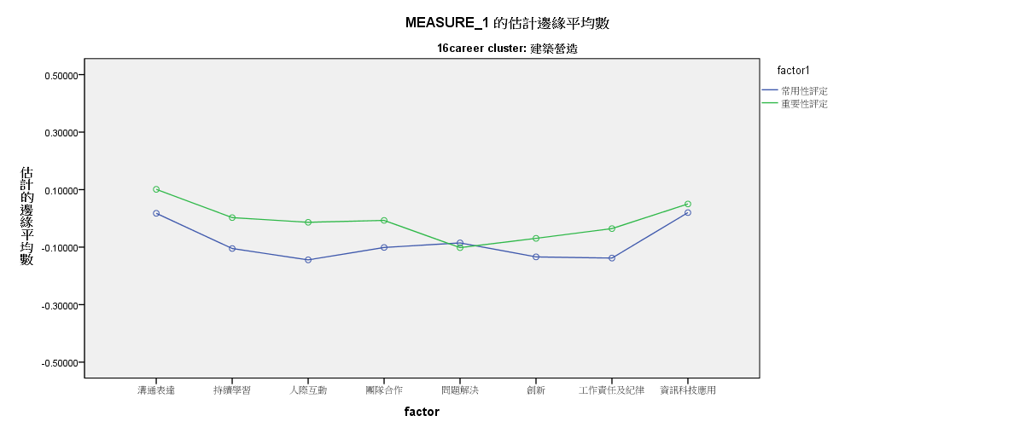

參考資料6 UCAN職業興趣探索與Holland Code之對應表
職涯類型 | Holland  Code  前三碼 | 相關程度偏高  （相關係數>.4） | 相關程度偏低  （相關係數<.2）
天然資源、食品與農業 | I R C | I、R | A、E、S、C
建築營造 | R I C | R | E、S
藝文與影音傳播 | A S E | A | R、C、I
企業經營管理 | C E S | C | A、R、I
教育與訓練 | S E A | S、E | R
金融財務 | C E I | C、E | A、S、R、I
政府公共事務 | E S A | E、S | R、I
醫療保健 | I R S | I | A、E
休閒與觀光旅遊 | S E A | S、E | R、I、C
個人及社會服務 | S E A | S | R、I
資訊科技 | R I C | R | S、A
司法、法律與公共安全 | E S AC | E | R
製造 | I R C | I、R | A、S
行銷與銷售 | E S A | E | R、I
科學技術工程數學 | R I C | R、I | S、A、E
物流運輸 | E R I | E | A、S
- Holland認為個人的職業選擇是基於過去經驗的累積，加上人格特質的影響而做的抉擇，故該職業將吸引有相同經驗與人格特質者，形成同一職業的工作者有相似的人格特質，對許多情境與問題亦有相近的反應。職業上的適應、滿足及成就，決定於其人格與該工作環境的諧和程度。
- 多數人可區分為六種類型：實用型（R）、研究型（I）、藝術型（A）、社會型（S）、企業型（E）及事務型（C）
類型 | 人格特質
實用型（R） | 順從、坦率、喜歡具體的工作任務、缺乏社交技巧
研究型（I） | 聰明、抽象、喜歡分析、個性獨立
藝術型（A） | 想像、美感、喜歡藉由藝術作品表達自己
社會型（S） | 關心社會問題、喜歡與他人互動、對教育活動有興趣
企業型（E） | 外向、進取、冒險、具領導能力、能說服他人
事務型（C） | 實際、保守、順從、喜歡具結構性的活動

實用型(R)
研究型(I)
企業型(E)
事務型(C)
藝術型(A)
社會型(S)
何倫(Holland)的職業興趣六角形模式
- 六型之間互有關聯，從高分取出三型合稱「興趣代碼」。若兩碼之間分數相差小於６分，兩碼位置可互換。第一碼：主要興趣、第二碼：工作風格、第三碼：變數較大。
- 參考資訊
Psychological Assessment Resources (PAR)http://www.self-directed-search.com
Career Key http://www.careerkey.org

聯絡方式
UCAN計畫辦公室
E-mail: ucan@cpc.tw
諮詢專線: (02)2698-5814

